Тема 6. ОБЛІК ВИКОНАННЯ БЮДЖЕТУ

- Організація обліку виконання бюджету.
- Облік виконання доходів бюджету.
- Облік виконання видатків бюджету.
- Організація бухгалтерського обліку в бюджетних організаціях.

- Організація обліку виконання бюджету
Бюджетний облік - сукупність взаємопов'язаних облікових процедур про стан і рух бюджетних потоків у ході виконання бюджетів усіх рівнів, кошторисів бюджетних установ, іншої планово-нормативної бюджетної документації.
Як облікова система бюджетний облік включає три підсистеми:
- Бухгалтерський облік. Відображає всі операції, а також: забезпечує надання необхідної інформації про стан активів та авансованих у них фінансових ресурсів, результати виконання бюджетів.
- Фінансовий облік. Призначений для систематизації даних про доходи, видатки, кредитування за вирахуванням погашення, фінансування бюджету, узагальнення результатів виконання бюджетів.
- Управлінський облік. Ведеться з метою забезпечення керівництва оперативною фінансовою і нефінансовою інформацією у визначеній формі для планування й управління, оцінки і контролю використання коштів бюджету.
Завдання обліку виконання бюджету полягає в повному, своєчасному і достовірному відображенні процесу виконання всіх ланок зведеного бюджету.
Процедури бюджетного обліку характеризуються певною послідовністю документообороту (рис. 6.1).

Первинні документи
Мемореальні ордери
Здача в архів
Облікові реєстри, звітність

Рис. 6.1. Загальна схема документообороту в процесі бюджетного обліку.
У первинних документах відображаються відомості про операції з виконання бюджету. Вони виступають основою для здійснення облікових записів. Ознаки і показники, зафіксовані в первинному документі, називаються його реквізитами.
Записи в облікових реєстрах ведуться з меморіальних ордерів. Останні є відображенням згрупованих за відповідними ознаками первинних документів.
Облікові реєстри - носії інформації, отриманої з первинних документів або інших реєстрів: книги, відомості, магнітні диски тощо.
Сукупність різних видів облікових реєстрів можна класифікувати за наступними ознаками:
1. За матеріальною основою:
- паперові;
- виконані без використання паперу.
- За способом заповнення:
  - заповнені вручну;
  - заповнені з використанням машин;
  - заповнені автоматично.
- За характером групування інформації:
- систематичні;
- хронологічні;
- комбіновані.

- За способом графлення:
- контокорентні;
- багатографні;
- шахові.
5. За ступенем узагальнення інформації:
- синтетичні;
- аналітичні;
- комбіновані.
6. За способом розміщення записів:
- односторонні;
- двосторонні.

У практиці облікової роботи застосовуються дві системи і три форми бюджетного обліку.
Системи бухгалтерського обліку :
1) проста - кожна операція оформляється одним записом
в обліковому реєстрі;
2) подвійна - реєстрація проводиться на двох рахунках.

Різновидами подвійної системи обліку є такі її форми:
1. "Журнал - головна". Синтетичний облік здійснюється у книзі "Журнал - головна", де відображаються обороти за рахунками синтетичного обліку, а аналітичний облік - у книгах, відомостях, на картках. За вказаною формою ведеться облік у фінансових органах.
- Меморіально-ордерна.
- Журнально-ордерна.
Відмінність однієї форми обліку від іншої полягає у використанні різних облікових реєстрів.

2. Облік виконання доходів бюджету

Кошти державного бюджету акумулюються на Єдиному казначейському рахунку Державного казначейства України, що відкривається в Національному банку як консолідований кореспондентський рахунок учасника СЕН і міжбанківських розрахунків.

Облік консолідованих ресурсів бюджету держави ведеться на активних рахунках:
- 11 "Кошти бюджетів в НБУ";
- 12 "Кошти бюджетів в інших банках";
- 13 "Розміщені депозити";
- 14 "Цінні папери";
- 15 "Надані бюджетні кредити";
- 16 "Інші активи ";
- 17 "Субкореспондентські рахунки".

Загалом схема документообороту з приймання та обліку доходів бюджетів наведена на рис. 6.2.
Для бухгалтерського синтетичного обліку доходів бюджету використовуються наступні пасивні рахунки:
- 61 "Доходи бюджету";
- 62 "Доходи, які підлягають розподілу між: бюджетами";
- 64 "Кошти, тимчасово віднесені на доходи бюджету".
- 69 "Контррахунок за операціями за доходами бюджету".
Аналітичний облік доходів здійснюється за окремими видами доходів згідно з бюджетною класифікацією.

3. Облік виконання видатків бюджету

Загальна схема казначейського виконання та обліку видатків окреслена на рис. 6.3.
Облік асигнувань і видатків бюджету ведеться на різних рахунках. Переказування асигнувань на рахунки розпорядникам коштів у розрізі державного і місцевих бюджетів характеризує рух грошових коштів, а використання зарахованих коштів - видатки бюджету. Синтетичний облік бюджетних видатків ведеться на таких активних рахунках:
- 71 "Видатки державного бюджету";
- 72 "Видатки місцевого бюджету";
- 79 "Контррахунок за операціями за видатками бюджету".

Аналітичний облік асигнувань і видатків бюджету ведеться за головними розпорядниками коштів окремо за видатками безпосередньо головного розпорядника коштів, розпорядників коштів другого і третього ступенів, одержувачів коштів та на централізовані заходи.
Для визначення результатів виконання бюджету в плані рахунків передбачено п'ятий клас рахунків "Результат виконання бюджету", який своєю чергою містить два рахунки другого порядку:
- 51 "Результат виконання бюджету";
- 59 "Контррахунок за результатом виконання бюджету".
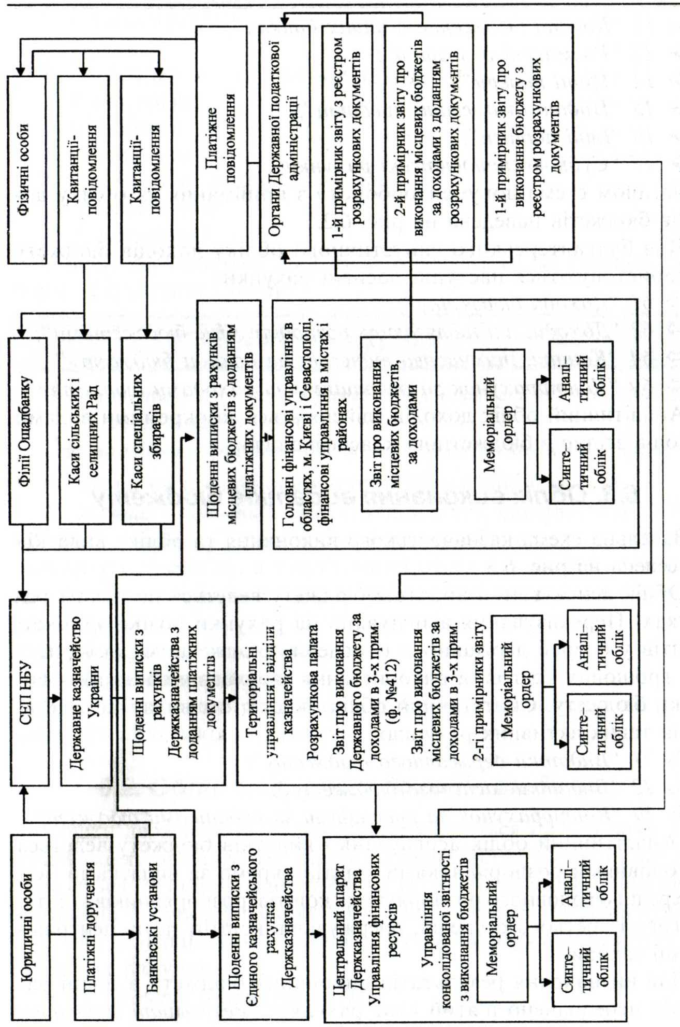

Рис 6.2 Схема документообороту з приймання та обліку доходів бюджетів
4. Організація бухгалтерського обліку в бюджетних організаціях

Бухгалтерський облік в бюджетних установах ведеться методом подвійного запису за певною формою. Це означає, що кожна господарська операція реєструється в облікових реєстрах на дебеті одного і на кредиті іншого рахунку в однакових сумах. Послідовність запису господарських операцій в облікові реєстри та будова самих реєстрів визначаються саме формою обліку. Під формою бухгалтерського обліку розуміють порядок узгодження різних видів облікових реєстрів, техніки обробки облікових даних, послідовності та способів здійснення облікових записів, технічних засобів ведення обліку. Згідно із Законом України "Про бухгалтерський облік і фінансову звітність в Україні" від 16.07.1999 р. установа сама обирає форму бухгалтерського обліку з урахуванням особливостей своєї діяльності, техніки і технології обробки облікових даних.
Основними, найбільш поширеними формами бухгалтерського обліку в бюджетних установах на сучасному етапі є журнал-головна, журнально-ордерна і машинно-орієнтовані (комп'ютерні) форми обліку.
Журнал-головна форма обліку рекомендована для застосування в бюджетних установах наказом Державного казначейства України № 68 від 27.07.2000 р., яким затверджено "Інструкцію про форми меморіальних ордерів бюджетних установ і порядок їх складання". Нова інструкція про форми меморіальних ордерів передбачає використання у бюджетних установах 15 основних меморіальних ордерів у формі накопичувальних відомостей, кожна з яких має спеціальне призначення і специфічну будову, та одного меморіального ордера типової форми, призначеного для оформлення інших операцій, які не охоплені основними меморіальними ордерами.

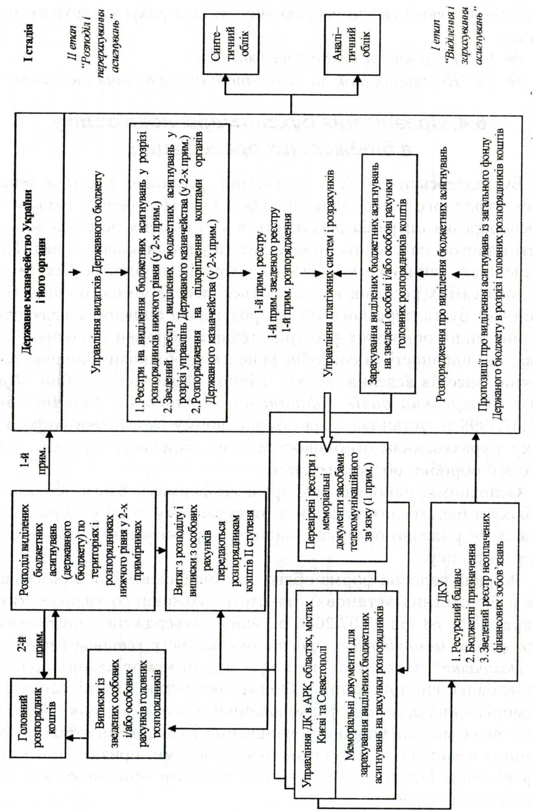

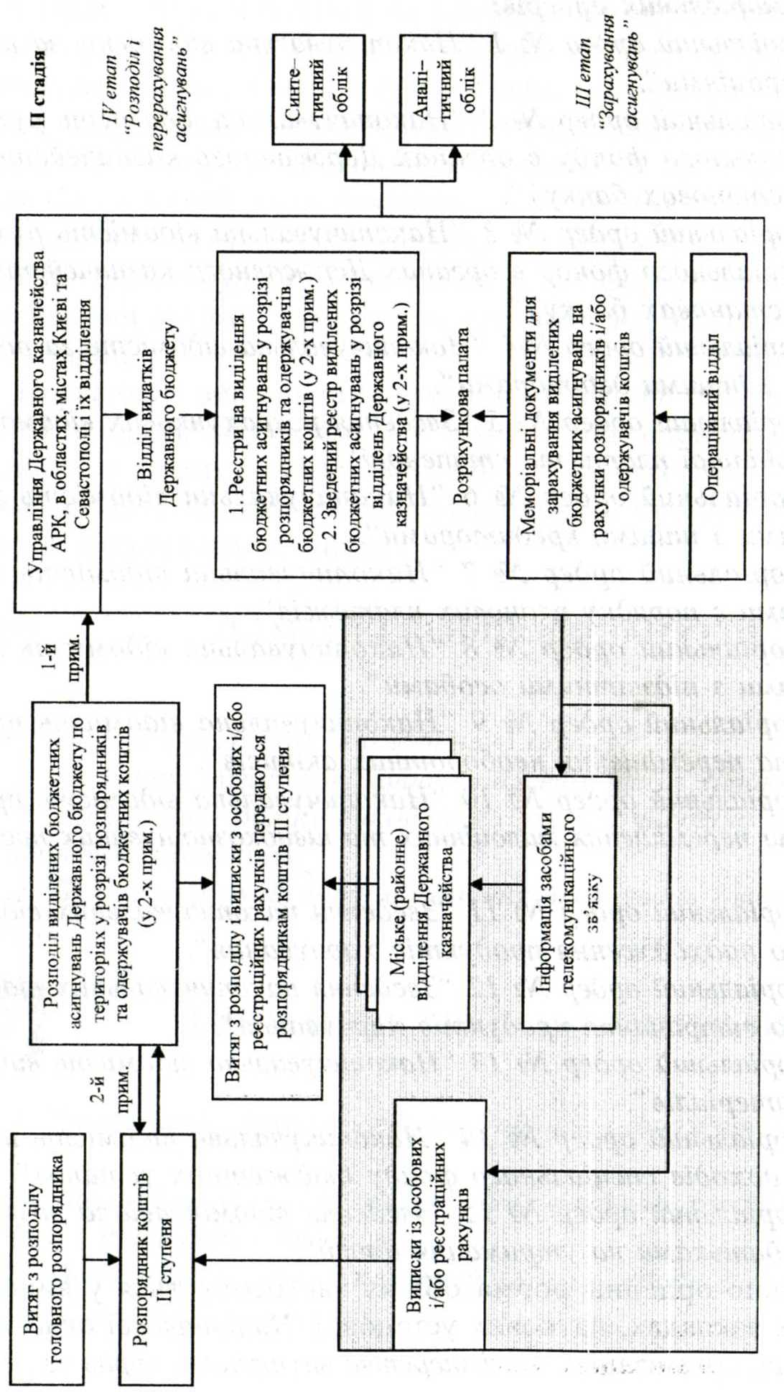

Рис. 6.3. Схема документообороту процесу фінансування видатків із загального фонду державного бюджету через органи Державного казначейства.

Види меморіальних ордерів:
- Меморіальний ордер № 1 "Накопичувальна відомість за касовими операціями".
- Меморіальний ордер № 2 "Накопичувальна відомість руху коштів загального фонду в органах Державного казначейства України (установах банку) ".
- Меморіальний ордер № З "Накопичувальна відомість руху коштів спеціального фонду в органах Державного казначейства України (установах банку) ".
- Меморіальний ордер №4 "Накопичувальна відомість за розрахунками з іншими дебіторами".
- Меморіальний ордер № 5 "Зведення розрахункових відомостей із заробітної плати та стипендій".
- Меморіальний ордер № 6 "Накопичувальна відомість за розрахунками з іншими кредиторами".
- Меморіальний ордер № 7 "Накопичувальна відомість за розрахунками в порядку планових платежів".
- Меморіальний ордер № 8 "Накопичувальна відомість за розрахунками з підзвітними особами".
- Меморіальний ордер № 9 "Накопичувальна відомість про вибуття та переміщення необоротних активів".
- Меморіальний ордер № 10 "Накопичувальна відомість про вибуття та переміщення малоцінних та швидкозношуваних предметів ".
- Меморіальний ордер №11 "Зведення накопичувальних відомостей про надходження продуктів харчування".
- Меморіальний ордер № 12 "Зведення накопичувальних відомостей про витрачання продуктів харчування".
- Меморіальний ордер № 13 "Накопичувальна відомість витрачання матеріалів ".
- Меморіальний ордер № 14 "Накопичувальна відомість нарахування доходів спеціального фонду бюджетних установ".
- Меморіальний ордер № 15 "Зведення відомостей за розрахунками з батьками на утримання дітей".

Журнально-ордерна форма обліку застосовується у вищих навчальних закладах, наукових установах Національної академії наук України, організаціях Міністерства внутрішніх справ та деяких інших. Вона базується на відомих принципах побудови журналів-ордерів за кредитовою ознакою, суміщення хронологічних і систематичних записів, їх суворої регламентації. Допоміжні відомості дають змогу поєднати аналітичний і синтетичний облік, що значно підвищує оперативність облікового процесу. Водночас перехід на новий план рахунків і нову бюджетну класифікацію зумовлюють необхідність значних змін як у кореспонденції рахунків, так і в будові самих реєстрів цієї форми обліку, які нормативними актами Державного казначейства України ще не врегульовані.
Послідовне використання технічних засобів обліку, передусім ЕОМ, вносить суттєві зміни в техніку і послідовність облікових записів, у форму і зміст самих облікових реєстрів. Перспективними стають машинно-орієнтовані форми бухгалтерського обліку в бюджетних установах.

